***Materialen/ gereedschappen en machines t.b.v. aanleg groen***

Tot en met nummer 20 is basis, hierna extra voor hovenier en Tuin en Landschapsinrichting

|  |  |
| --- | --- |
| 1. Straathamer |  |
| 2.Tegelklopper |  |
| 3. Reilat |  |
| 4. Draadpen met oog |  |
| 5. Bats, Platte schop |  |
| 6. Steekschop |  |
| 7. Rechttandhark |  |
| 8. Tegelknipper |  |
| 9. Laser/waterpas |  |
| 10. Trilplaat |  |
| 11. Grondboor |  |
| 12. Klauwhamer |  |
| 13. Sleg |  |
| 14. Nijptang |  |
| 15. Handzaag |  |
| 16. Meetlint |  |
| 17. Rolmaat |  |
| 18. Houtbeitel(s) |  |
|  |  |

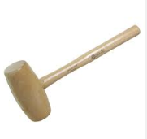

19. Houten hamer

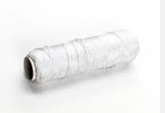

20. Metseltouw

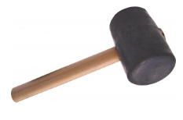

21. Rubberen hamer

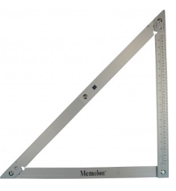

22. Haakse hoek

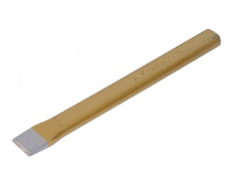

23. Breekbeitel/ steenbeitel

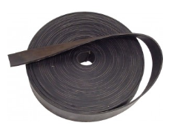

24. Boomband

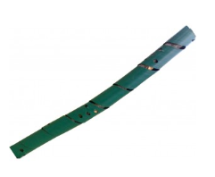

25. Wildgaaskoker

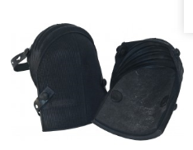

26. Kniebeschermers

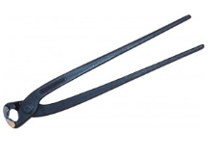

27. Moniertang

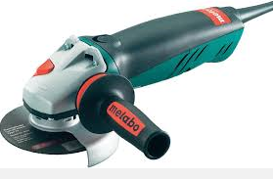

28. Haakse slijper

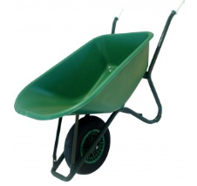

29. Kruiwagen

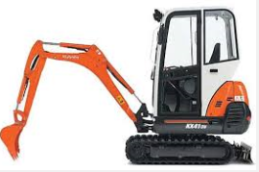

30. Minigraver

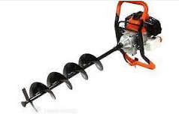

31. Palenboor

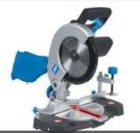

32. Afkortzaag

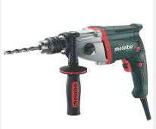

33. (klop)boormachine

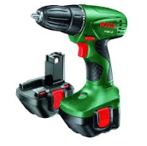

34. Accuboormachine

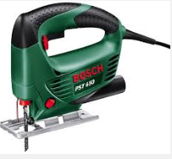

35. Decoupeerzaag

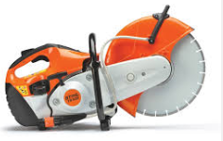

36. Bandenslijper